FOLLETO MISA CON NENOS

16 de xuño de 2024 T.O. 11 B

Marcos 4, 26-34: “É a semente máis pequena e faise máis alta que as demais hortalizas”.

Mensaxe: Regar a miña pequenez para crecer e ser acolledor
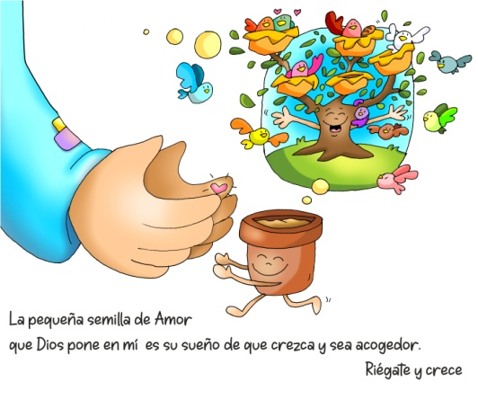

- MONICIÓN DE ENTRADA

Irmáns e irmás: sede benvidos a esta celebración no día do Señor. Reunímonos como crentes, como Igrexa, para dar grazas a Deus e a escoitar a súa Palabra que nos orienta, ensínanos e anímanos na nosa vida diaria. Hoxe, as lecturas deste domingo 11º do tempo ordinario, convídannos a mirar ao que lle sucede ao pequeno gran de mostaza, que sementado no campo crece ata converterse nunha árbore forte e grande. Tamén o Señor sementa nas nosas vidas o don da fe para que deamos froitos abundantes. Acudamos ao bo xardineiro que é Deus para que faga xerminar, crecer e espertar o tesouro da fe nas nosas vidas dicíndolle: “Rega, Señor, a miña pequenez para crecer e ser acolledor”
(O Cartel de Fano deste domingo cunha cestiña de sementes).

SACERDOTE: No nome... – Que Xesús, que é a semente enterrada que deu froitos de perdón e de salvación, sexa convosco.

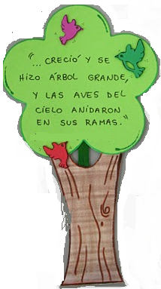
2. SÚPLICAS DE PERDÓN

Sacerdote: Nun momento de silencio, poñámonos ante Deus e pidámoslle que nos renove e nos perdoe.

- Neno/a: Por non ser máis entusiastas coas cousas de Deus. Por non ofrecer as nosas mans alá onde son necesarias para que Cristo siga falando e vivindo. Señor, ten piedade de nós.

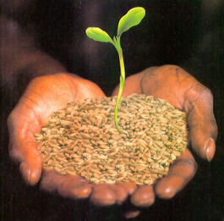
- Catequista: Porque non nos damos conta de que o Señor segue sementando con amor e con paciencia a través de nós. Cristo, ten piedade de nós.

- Pais: Por crer que todo depende de nós cando é Deus o que fai xerminar e crecer a fe. Señor, ten piedade de nós.

Sacerdote: Deus, noso Pai teña misericordia de nós,
perdoe os nosos pecados e nos leve á vida eterna.

- MONICIÓN ÁS LECTURAS
Hoxe no evanxeo, escoitaremos en parábolas como crece o Reino de Deus, esta vez como o trigo ou a mostaza. Na lectura de Ezequiel, o Señor fai crecer dunha semente unha gran árbore, que todos poderán ver. E S. Paulo afirma que a nosa gran ambición non ten que ser outra que a de ser fieis ao Señor e vivir na súa presenza.

LECTURAS
EZEQUIEL 17, 22-24: Eu exalto a árbore humilde.

Isto di o Señor Deus: «Tamén eu escollera unha rama da cima do alto cedro e plantábaa; das máis altas e novas ramas arrincarei unha tenra e plantareina no cume dun monte elevado; plantareina nunha montaña alta de Israel, botará brotes e dará froito. Farase un cedro magnífico. Aves de todas clases aniñarán nel, aniñarán ao abrigo das súas ramas. E recoñecerán todas as árbores do campo que eu son o Señor, que humillo á árbore elevada e exalto á humilde, fago secarse a árbore verde e florecer a árbore seca. Eu, o Señor, díxeno e fareino.

Palabra do Señor.

SALMO 91:

É bo darche grazas, Señor.

2ª CORINTIOS, 5, 6-10:

No desterro ou na patria, esforzámonos en agradar o Señor.

MARCOS 4, 26-34: É a semente máis pequena, e faise máis alta que as demais hortalizas.

Narrador: Naquel tempo, Xesús dicía ao xentío:

Xesús: -«O reino de Deus parécese a un home que bota semente na terra. El dorme de noite e levántase de mañá; a semente xermina e vai crecendo, sen que el saiba como. A terra vai producindo froito soa: primeiro os talos, daquela a espiga, despois o gran. Cando o gran está a punto, métese a fouce, porque chegou a sega».

Narrador: Dixo tamén:

Xesús: -«Con que podemos comparar o reino de Deus? Que parábola usaremos? Cun gran de mostaza: ao sementalo na terra é a semente máis pequena, pero despois de sementada crece, faise máis alta que as demais hortalizas e bota ramas tan grandes que os paxaros do ceo poden aniñar á súa sombra».

Narrador: Con moitas parábolas parecidas expoñíalles a palabra, acomodándose á súa entender. Todo llo expoñía con parábolas, pero aos seus discípulos explicáballo todo en privado

Palabra do Señor.

(Narrador-Xesús)

- ORACIÓN DOS FIEIS

(Sacerdote): O mesmo que o labrador espera con ilusión os froitos da semente, tamén nós achegámonos ao Pai con fe dicindo:

-Que coidemos a túa semente, Señor.

1.- Para que a Igrexa semente en nós a semente da Palabra e do Reino. Oremos.

2.- Para que aprendamos a valorar as pequenas cousas, os detalles, os pequenos xestos que alegran a vida de tantos. Oremos.

3.- Para que construamos o reino de Deus dando froitos abundantes de amor e fraternidade. Oremos.

4.- Para que saibamos valorar o esforzo de tantas persoas, sacerdotes, catequistas, grupos de pastoral, educadores, que nos van axudando a crecer e a acoller o don da fe, do amor, da solidariedade. Oremos.

5.- Para que a nosa comunidade parroquial sexa un lugar de encontro, de acollida e de cultivo dos valores do evanxeo. Oremos.

6.- Para que non enterremos as nosas capacidades e posibilidades, desenvolvámolas e poñamos ao servizo do reino de Deus. Oremos.

7.- Para que non nos desanimemos xa que nunca descubriremos o alcance das nosas obras, a capacidade e forza das sementes que sementamos. Oremos.

8.- Para que os que reciben a primeira comuñón estes días e os seus pais experimenten a Xesús nas súas vidas e revitalicen a súa fe. Oremos.

(Sacerdote): Ven, Xesús, queda connosco, dános calor e esperanza, dános alegría e fe. Por XCNS. Amén.

- PRESENTACIÓN DE OFRENDAS

- UNHAS SEMENTES:

Ofrecémosche, Señor estas sementes e dicímosche: Contigo, Señor, sementaremos ilusións e esperanzas nun mundo que chora perdido; alegría e fortaleza aos que caen na tristeza; amor ao ceo cando digan que Ti non existes; a túa presenza salvadora cando nos atopemos perdidos. Dános a alegría de saber que somos sementes do teu Reino.

PAN E VIÑO

Co pan e co viño ofrecémosche, Señor, o traballo de tantos que colaboran na construción do teu Reino de paz, de xustiza, amor. Que non nos cansemos nunca, que a nosa fe sexa grande e que sintamos que ti es o motor, a forza imparable.

O QUE QUERO SER
Señor: quero ser pastor que vele polos seus;
árbore frondosa que dea sombra ao canso;
fonte onde beba o sedento.
Quero ser canción que asolague os silencios;
libro que descubra horizontes remotos;
poema que desxee un corazón frío;
papel onde se poida escribir unha historia.
Quero ser risa nos espazos tristes,
e semente que prende no terreo ermo.
Ser carta de amor para o solitario, e berro forte para o xordo…
Quero ser pastor, árbore ou fonte, canción, libro ou poema…
Papel, risa, berro, carta, semente…
O que ti queiras, o que ti pidas, o que ti soñes,
Señor… iso quero ser.

(José Mª Rodríguez Olaizola).

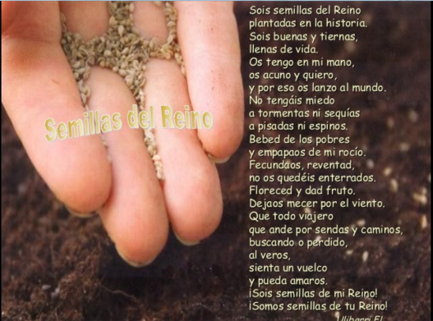

6.- ORACIÓN DE GRAZAS

Sementes do Reino

Sodes sementes do Reino plantadas na historia.
Sodes boas e tenras, cheas de vida.

Téñovos na miña man e arrólovos e quérovos,
E por iso vos lanzo ao mundo: Perdédevos!

Non teñades medo a tormentas nin secas,
a pisadas nin espiños.

Bebede dos pobres e empapádevos do meu orballo.
Fecundádevos, rebentade, non vos quededes enterradas.
Florecede e dade froito. Deixádevos arrolar polo vento.
Que todo viaxeiro que ande por sendeiros e camiños,
buscando o perdido, ao vervos, sinta un toque e poida amarvos.
Sodes sementes do meu Reino!
Somos sementes do teu Reino!

Te lo pedimos con María, reina de las Misiones. Amén.

DOMINGO 11º do
TEMPO ORDINARIO
FELIZ DOMINGO!

